- 对于 大文件的上传设置
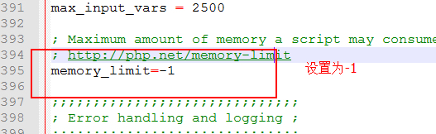

- 对于PHP处理文件流的理解
PHP 设计的很聪明，当文件上传时，把文件流放在硬盘上面，而不是内存里面，然后临时文件在脚本结束会被删除，
使用move_upload_file(相当于rename函数的功能)，把它移动到新的位置

